DRU, 25. 5. 2020
OSAMOSVOJITEV SLOVENIJE
Kakšen praznik je dan mladosti? Ali ga še praznujemo?
Zakaj ne živimo več v Jugoslaviji?
Kaj praznujemo 26. decembra? Zakaj?
Kaj praznujemo 24. junija? Zakaj?
Ogle si film (Osamosvojitev Slovenije), ki ga najdemo v interaktivnem gradivu na https://www.radovednih-pet.si/vsebine/rp5-dru-sdz-osn/
Poskusi odgovoriti na spodnja vprašanja. Seveda si lahko film ogledaš še enkrat.
Kaj prikazuje film?
Zakaj Filipu, Neži in njunim sošolcem odpadeta zadnji dve šolski uri?
Ali si že kdaj slišal/a pesem, ki jo slišiš v ozadju? O čem govori?
Zakaj so Slovenci želeli imeti svojo državo?
Kdaj je v Sloveniji potekalo ljudsko glasovanje?
Koliko odstotkov ljudi je na glasovanju obkrožilo DA? Kaj je to pomenilo?
Koliko časa se je Slovenija pripravljala na samostojno življenje?
Kaj je Slovenija morala pripraviti za samostojno državo?
Kdaj je Slovenija postala samostojna država?
Ali se je jugoslovanska oblast strinjala z osamosvojitvijo?
Kako je reagirala?
Koliko časa je trajala vojna?
Kdaj je Slovenija sprejela svojo Ustavo?
UČB, str. 95
Preberi še besedilo Osamosvojitev Slovenije. Oglej si tudi fotografije.
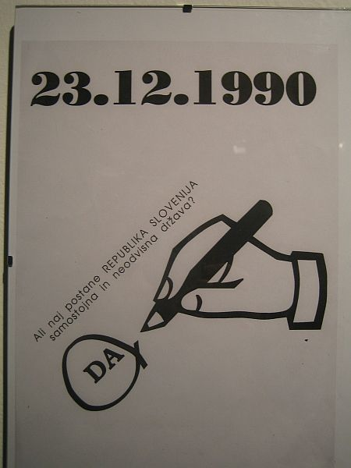
Pri naslednji uri boš naredil/a zapis v zvezek.

